

|  |  |  |  |
| --- | --- | --- | --- |
| 活動名稱 | 111學年度第一學期生命教育「學測考生包中祈福活動」 | | |
| 活動日期 | 112年1月6日(五) | 活動地點 | 考生班級教室 |
| 活動對象 | 考生及師長 | 參加人數 | 師生130人 |
| 活動項目簡述 | 1. 由輔導主任、認輔導老師及師長入班勉勵祝福考生，金榜題名。 2. 準備包子和粽子諧名「包中」，贈予考生，祝福考生一定都能考上理想學校。 | | |

**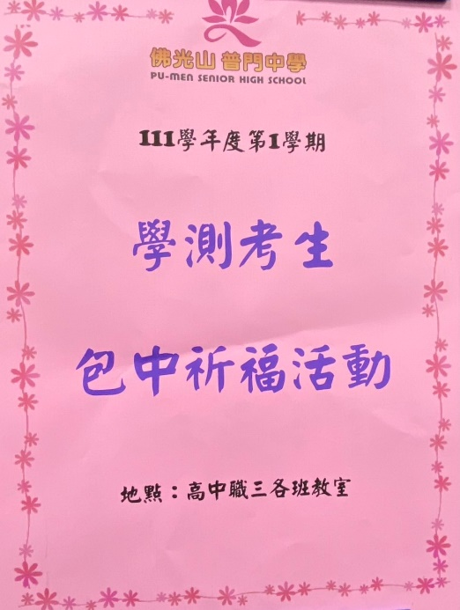 佛光山學校財團法人高雄市普門高級中學**

**111學年度第一學期學測考生「包中」祈福活動成果照片**

|  |
| --- |
| **D:\1080501輔導室\輔導-活動照片\111學年度\1120106學測考生包中祈福活動照片\S__27828269.jpg** |
| 包粽入班「包中」祈福 |
| **D:\1080501輔導室\輔導-活動照片\111學年度\1120106學測考生包中祈福活動照片\S__27828275.jpg** |
| 校長及師長祝福考生考試平安順利 |

**佛光山學校財團法人高雄市普門高級中學**

**111學年度第一學期學測考生「包中」祈福活動成果照片**

|  |
| --- |
| **D:\1080501輔導室\輔導-活動照片\111學年度\1120106學測考生包中祈福活動照片\S__27828274.jpg** |
| 校長及師長祝福考生考試平安順利 |
| **D:\1080501輔導室\輔導-活動照片\111學年度\1120106學測考生包中祈福活動照片\S__27828264.jpg** |
| 包粽入班「包中」祈福考生金榜題名 |

**佛光山學校財團法人高雄市普門高級中學**

**111學年度第一學期學測考生「包中」祈福活動成果照片**

|  |
| --- |
| **D:\1080501輔導室\輔導-活動照片\111學年度\1120106學測考生包中祈福活動照片\S__27828258.jpg** |
| 包粽入班「包中」祈福考生金榜題名 |
| **D:\1080501輔導室\輔導-活動照片\111學年度\1120106學測考生包中祈福活動照片\S__27828262.jpg** |
| 包粽入班「包中」祈福考生金榜題名 |

**佛光山學校財團法人高雄市普門高級中學**

**111學年度第一學期學測考生「包中」祈福活動成果照片**

|  |
| --- |
| **D:\1080501輔導室\輔導-活動照片\111學年度\1120106學測考生包中祈福活動照片\S__27828259.jpg** |
| 包粽入班「包中」祈福 |
| **D:\1080501輔導室\輔導-活動照片\111學年度\1120106學測考生包中祈福活動照片\S__27828256.jpg** |
| 校長及師長祝福考生考試平安順利 |

**佛光山學校財團法人高雄市普門高級中學**

**111學年度第一學期學測考生「包中」祈福活動成果照片**

|  |
| --- |
| **D:\1080501輔導室\輔導-活動照片\111學年度\1120106學測考生包中祈福活動照片\S__27828251.jpg** |
| 包粽入班「包中」祈福考生金榜題名 |
| **D:\1080501輔導室\輔導-活動照片\111學年度\1120106學測考生包中祈福活動照片\S__27828253.jpg** |
| 包粽入班「包中」祈福考生金榜題名 |

**佛光山學校財團法人高雄市普門高級中學**

**111學年度第一學期學測考生「包中」祈福活動成果照片**

|  |
| --- |
| **D:\1080501輔導室\輔導-活動照片\111學年度\1120106學測考生包中祈福活動照片\S__27828252.jpg** |
| 包粽入班「包中」祈福 |
| **D:\1080501輔導室\輔導-活動照片\111學年度\1120106學測考生包中祈福活動照片\S__27828250.jpg** |
| 校長及師長祝福考生考試平安順利 |

**佛光山學校財團法人高雄市普門高級中學**

**111學年度第一學期學測考生「包中」祈福活動成果照片**

|  |
| --- |
| **D:\1080501輔導室\輔導-活動照片\111學年度\1120106學測考生包中祈福活動照片\S__27828234.jpg** |
| 包粽入班「包中」祈福考生金榜題名 |
| **D:\1080501輔導室\輔導-活動照片\111學年度\1120106學測考生包中祈福活動照片\S__27828238.jpg** |
| 包粽入班「包中」祈福考生金榜題名 |

**佛光山學校財團法人高雄市普門高級中學**

**111學年度第一學期學測考生「包中」祈福活動成果照片**

|  |
| --- |
| **D:\1080501輔導室\輔導-活動照片\111學年度\1120106學測考生包中祈福活動照片\S__27828240.jpg** |
| 包粽入班「包中」祈福 |
| **D:\1080501輔導室\輔導-活動照片\111學年度\1120106學測考生包中祈福活動照片\S__27828246.jpg** |
| 校長及師長祝福考生考試平安順利 |